2008年全国高中化学竞赛模拟试题六
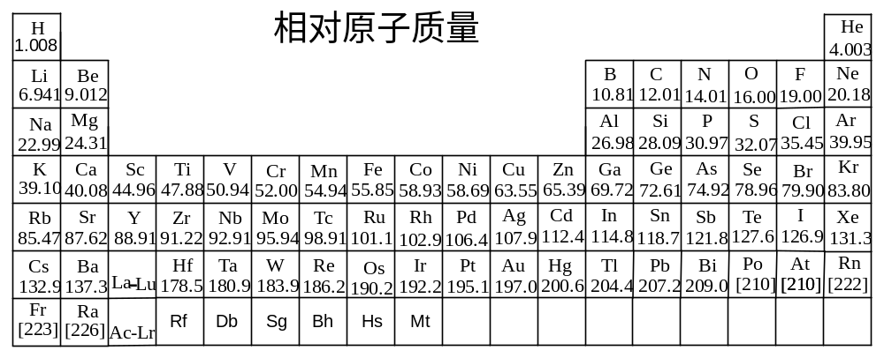
第一题、纯硫酸是无色透明的液体，是一种重要的非水溶剂，试回答下列问题
1-1、纯硫酸的粘度非常大，为什么纯硫酸中H₃SO₄⁺和HSO₄－离子的迁移速度可以与水中的H₃O⁺和OH－离子的迁移速度相提并论

1-2、写出下列在100%H₂SO₄中化学反应方程式
(1) HNO₃(1mol) + H₂SO₄(2mol) υ* = 4
(2) H₃BO₃(1mol) + H₂SO₄(6mol) υ* = 6
(3) I₂(7mol) + HIO₃(1mol) + H₂SO₄(8mol) υ* = 16
υ*表示反应方程式右边的离子数（以mol计，可由冰点测定仪确定）

第二题、非水溶剂中能发生许多有趣的反应，在液态SO₂ 溶剂中，硫单质(S₈)，AsF₅与过量的液溴反应，可得到一亮黄色固体物质A，拉曼光谱分析表明，A中含一正八面体型阴离子和三角锥型阳离子（只含一种化学键）；若将硫单质(S₈)，AsF₅与过量的碘反应，则得到固体B，B与A中阴离子相同，阳离子为环状，其中某一元素含量为63.82%。在液态SO₂ 中A，B电导率相同。
2-1、给出A,B的结构简式
2-2、画出题中所提到的两种阳离子，一种阴离子的结构
2-3、写出生成A的化学反应方程式

第三题、除少数卤化物外，大部分非金属卤化物都易水解，且反应不可逆。卤化物的水解机理分亲核水解和亲电水解。发生亲核水解的结构条件：中心原子具有δ＋ 和有空的价轨道发生亲电水解的结构条件：中心原子有孤对电子，可作Lewis碱，接受H₂O的H＋进攻。
其中SiCl₄的亲核水解机理如下：
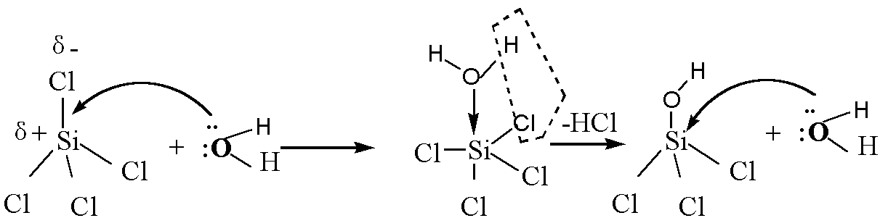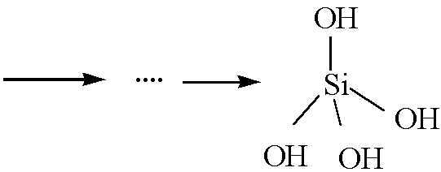
3-1 为什么CCl₄不能水解而SiCl₄可以水解？
3-2 NCl₃也可以发生水解，但产物是NH₃和HClO，请确定水解类型，并写出水解机理；
3-3 NF₃不能发生水解，为什么？写出3条理由；
3-4 PCl₃也能水解，产物是H₃PO₃，但H₃PO₃是二元酸而不是三元酸。确定H₃PO₃的结构，并写出水解机理；
3-5 由短周期的元素组成的化合物A、B、C，均含有一种卤素。A分子呈现正八面体结构，不水解，可用作灭火剂；B、C分子都易水解，B是固体，易升华，C是液体，由3种元素组成。B水解得到两性固体D和酸性气体E，C水解得到得到两种酸性气体E、F。加热B的水合物时为得到无水物，可加入C脱水。
（1）写出A、B、C的化学式
（2）写出B的水合物与C反应的化学方程式

第四题、在真空容器中，将一种晶体A加热到200℃，产生四种气体，它们的物质的量之比为1:1:1:1，冷却容器0℃时，生成结晶物质B，此时四种气体中有一种没参加反应，该气体相同状态下相对于H₂的密度为14，能在空气中燃烧。
1.具有与该气体相同质子数的另三种物质的化学式为
2.A的化学式为 ；A的名称为 ；B的化学式为 。
3.上述气体中的两种按物质的量之比2:1进行反应生成结晶物质C，C的结构式为 。
4.物质C在加热脱水时生成何种人们所共识的肥料，它的俗名为 ；结构式为 。
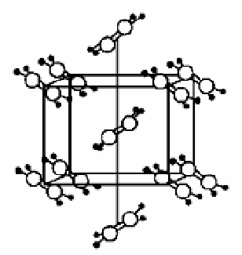
第五题、实验表明，乙烯在很低的温度下能凝结成分子晶体，经X-射线分析鉴定，其晶体结构属于正交晶系，晶胞参数为：a = 4.87Å，b = 6.46 Å，c = 4.15 Å，晶体结构如图1所示。
5-1．该晶体的晶胞类型是 。
5-2．晶体的理论密度是 cm⁻³。
5-3．设C原子形成的双键中心对称地通过原点，离原点最近的C原子的分数坐标为（0.11, 0.06, 0.00），试计算C=C共价键长是 Å。

第六题、连二硫酸可以由H₂SO₄的电解来得到。氢气和氧气是副产品，在这个电解过程中，产生了9.72dm³H₂和2.35dm³O₂(已换算成标准状况下的体积)。问：
6-1、写出阳极反应方程式
6-2、 有多少摩尔H₂S₂O₈产生？
6-3、必须用于1.00A电流流过多长时间才能得到这一结果？

第七题、本题涉及4种组成不同的配合物，它们都是平面正方形结构。
7-1 . PtCl₂·2KCl的水溶液与二乙硫醚（Et₂S）反应（摩尔比1：2）得到两种结构不同的黄色配合物，该反应的化学方程式和配合物的立体结构是：
7-2. PtCl₂·2KCl的水溶液与足量Et₂S反应获得的配合物为淡红色晶体，它与AgNO₃反应（摩尔比1：2）得到两种组成不同的配合物，写出上述两个反应的化学方程式

第八题、某烃A的化学式为C₇H₈，通过一系列步骤能合成聚酰氨类物质E，E的化学式为[(C₇H₅NO)_{n}]；A在NaClO作用下能生成化合物F，F具有顺反异构体；F在催化剂作用下与HCl生成G，G具有对映异构体；F也能发生臭氧化反应，还原条件下水解得到H，H的化学式为C₇H₆O。（已知硝基化合物能被铁还原为胺基化合物）
+a
+c
聚合
+b
A B C D E
8-1．写出合成E过程中所加物质a、 b的化学式；
a： ｂ：
8-2．写出A、C、E、H各有机物的结构简式；

A： C：

E： H：
8-3．画出F的顺反异构体，并分别指出顺式和反式；

8-4．写出A→F反应的配平方程式；

8-5．写出G的结构简式，并标出手性碳原子。

第九题、写出字母代表的化合物的结构：
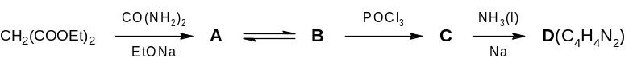

第十题、称取含有KBrO₃、KBr及惰性物质试样1.000g，溶解定容于100ml容量瓶中。移取25.00ml试液，在H₂SO₄介质中以Na₂SO₃还原BrO₃－至Br－，调至中性，用0.1010mol/LAgNO₃滴定至终点，用去10.51ml，另取25.00ml试液，用硫酸酸化后，加热赶去Br₂，再调至中性，滴定剩余的Br－，用去上述的AgNO₃标准溶液3.25ml。计算试样中KBrO₃、KBr 的质量分数。（已知KBrO₃、KBr的摩尔质量分别为167.0g/mol，119.0g/mol）

第十一题、光合作用是绿色植物和其他自养型生物利用光能由简单化合物合成高能复杂分子的过程。光合作用中叶绿素分子与特殊的酶分子受体(MS)相结合，发生一系列氧化还原反应。科学家们发现光合作用还存在许多变化形式，如有些细菌可用H₂S代替H₂O进行光合作用生成结构与性质完全相似的产物。
我国科学家早在1946年就发现铀吸收中子后可发生核裂变分裂成较小的碎片。如以一个慢中子轰击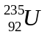发生核裂变时，能产生两种核素⁷²X、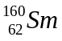和若干快中子。快中子再与核素⁷²X反应可生成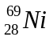，继而生成以上MS中金属M的一种核素。M是应用最广泛的金属之一，在高温高压下与CO作用生成淡黄色液体A(A在高温下可分解为M和CO)。含有M的一种深红色化合物晶体B具有顺磁性，在碱性溶液中B能把Cr(Ⅲ)氧化为CrO₄²⁻，而本身被还原成C。溶液中C可被氯气氧化成B。固体C在高温下可分解，其产物为碳化物D，剧毒的钾盐E和化学惰性气体F。A继续与CO作用可形成满足18电子规则的金属有机化合物M₂(CO)₉。(18电子规则指过渡金属有机化合物中，金属的价电子和配体提供或共享的电子总数等于18)。
11-1.M的元素符号为 ；B的化学式为 。
11-2.写出上述所有核化学反应方程式。

11-3 写出B将Cr(Ⅲ)氧化为CrO₄²⁻的离子方程式。
___________________________________________________________________________
11-4.. H₂S代替H₂O进行光合作用的主要产物是 ，该反应能够发生的主要原因是： 。
11-5. 指出M₂(CO)₉中共有几种不同的成键方式，画出M₂(CO)₉的结构式。

2008年全国高中化学竞赛模拟试题六参考答案
第一题
1-1、H₃SO₄⁺与H₂SO₄(l)之间，HSO₄－与H₂SO₄(l)之间依靠氢键形成了H₃SO₄⁺和HSO₄－离子团的通道，所以这两种离子在H₂SO₄(l)中迁移速度快。
1-2、(1) HNO₃ + 2H₂SO₄NO₂⁺ + H₃O⁺ + 2HSO₄⁻
(2) H₃BO₃ + 6H₂SO₄B(HSO₄) ₄⁻ + 2HSO₄⁻ + 3H₃O⁺
(3) 7I₂ + HIO₃ + 8H₂SO₄5I₃⁺ + 8HSO₄⁻ + 3H₃O⁺

第二题
2-1、 (SBr₃) AsF₆,S₇I AsF₆
2-2、

2-3、

第三题
3-1 第三周期的Si还有空轨道（3d轨道），第二周期的C的s、p轨道都参与成键了，因此CCl₄不能发生亲核取代。（2分）
3-2 亲电取代（2分）
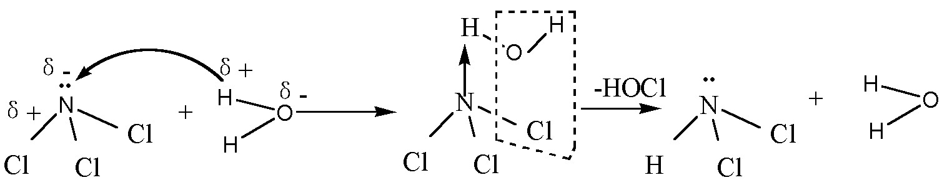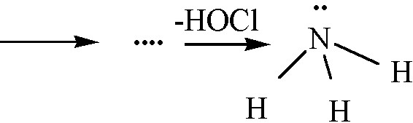
3-3 ①电负性FN，N为δ＋，不接受H₂O的H＋进攻，不能发生亲电水解（1分）；②N只有4个价轨道，均被占据，不能发生亲核水解（1分）；③N－F键能大，难断开。（1分）
3-4 “亲电＋亲核”水解（2分）
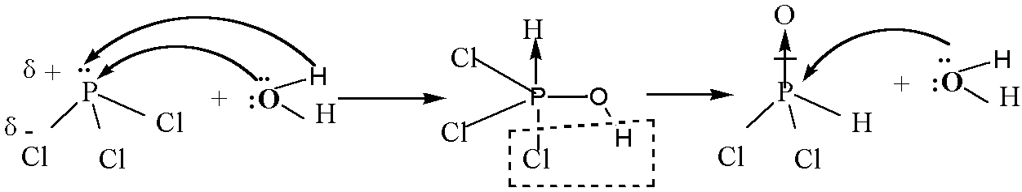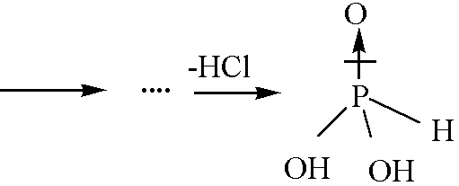
3-5 （1）A：SF₆ B：AlCl₃ C：SOCl₂（3分）
（2）AlCl₃·nH₂O＋nSOCl₂→AlCl₃＋nSO₂↑＋2nHCl（1分）

第四题
4-1．C₂H₂ N₂ HCN
4-2．A：NH₄HC₂O₄ 草酸氢铵 B：NH₄HCO₃
4-3．[H₂N—CO—O]NH₄
4-4．H₂N—CO—NH₂ 尿素

第五题
5-1.简单正交晶胞
5-2.0.71 g·cm⁻³（3）1.32 Å

第六题
6-1、2H₂SO₄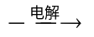H₂S₂O₈+2H⁺+2e
6-2 、0.224 mol；
6-3、 23.3 小时

第七题
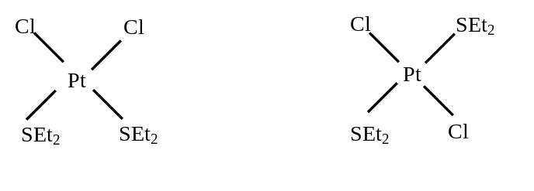
7-1 PtCl₂·2KCl+2Et₂S=[Pt(Et₂S)₂ Cl₂]+2KCl
顺式 反式
7-2 2PtCl₂·2KCl +4Et₂S=[Pt(Et₂S)₄][PtCl₄] +4KCl
[Pt(Et₂S)₄][PtCl₄] +2AgNO₃=Ag₂[PtCl₄]+ [Pt(Et₂S)₄](NO₃)₂

第八题
8-1．a：HNO₃－H₂SO₄；b：KMnO₄（H⁺）；
8-2．A： －CH₃； C： O₂N－－COOH；
E： HN－－CO H：－CHO
8-3．（顺式）；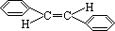（反式）

8-4．2－CH₃＋2NaClO→－CH＝CH－＋2NaCl＋2H₂O
8-5．－CH₂－C*HCl－
第九题
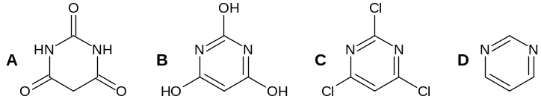

第十题
11-1．设KBrO₃为x mmol
BrO₃－＋3SO₃^{2－}＝Br－＋3SO₄^{2－}
1mol BrO₃－～1molBr－
KBr的量为(0.101×10.51－x)mmol
11-2．BrO₃－＋5Br－＋6H＋＝3Br₂＋3H₂O
1 5
x 5x
剩余Br－为[(0.101×10.51-x)-5x]mmol
则(0.101×10.51-x)-5x＝0.101×3.25
x＝0.1222
KBr 的量为：0.9393mmol
KBrO₃的质量分数为×100＝8.163
KBr的质量分数为×100＝44.71
第十一题
11-1. Fe K₃[Fe(CN)₆]
11-2.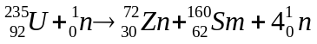；
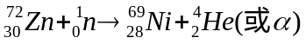
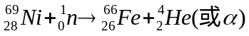
11-3. 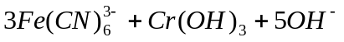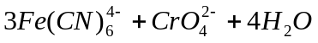
11-4. 碳水化合物(或葡萄糖)、硫
(a) O和S是同族元素 (b) O₂和S₂的价电子数为12，可视为等电子体 (c) O₂和S₂中均有一个σ键，2个2中心3电子π键(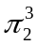键)
11-5. 4种
